Desarrollo del Diseño Responsive del Front-End

Informe técnico

UMB

LUIS ENRIQUE HERNÁNDEZ SILVA

**1. Implementación del Diseño Responsive**

Para garantizar que el diseño del sitio web sea completamente adaptable a diferentes dispositivos, se ha utilizado una combinación de **CSS Grid**, **Flexbox** y **media queries**.

**1.1 CSS Grid**

* **Propósito:** Organizar el contenido principal de las secciones de productos y carrito de manera uniforme y escalable.
* **Uso:** En los contenedores de productos (.productos) y el carrito (.carrito), se implementó display: grid junto con grid-template-columns: repeat(auto-fit, minmax(200px, 1fr)). Esto asegura que las tarjetas de productos se ajusten automáticamente según el tamaño del dispositivo, brindando una experiencia fluida para el usuario.
* Texto

  Descripción generada automáticamente

**1.2 Flexbox**

* **Propósito:** Alinear y distribuir los elementos del menú de navegación y los botones dentro de las tarjetas de productos de manera flexible.
* **Uso:** Se aplicó display: flex en el menú de navegación para garantizar una distribución uniforme de los enlaces y facilitar la adaptación a diferentes tamaños de pantalla.
* Texto

  Descripción generada automáticamente

**1.3 Media Queries**

* **Propósito:** Ajustar el diseño en función del tamaño de pantalla para optimizar la experiencia del usuario.
* **Uso:** Se definieron puntos de ruptura (“breakpoints”) para pantallas pequeñas, medianas y grandes. Esto permite modificar el tamaño de fuente, el espaciado y la disposición de los elementos en función de la resolución del dispositivo.
* Texto

  Descripción generada automáticamente

**2. Pruebas Realizadas**

* Para asegurar que el diseño responsive funcione correctamente en diferentes dispositivos, se realizaron las siguientes pruebas:
* **2.1 Pruebas en Navegadores**
* Se verificó la compatibilidad del diseño en los navegadores más utilizados: **Google Chrome, Mozilla Firefox y Microsoft Edge**.
* **2.2 Pruebas en Simuladores de Dispositivos**
* Se utilizaron las herramientas de desarrollo de Google Chrome (“Inspect” > “Toggle Device Toolbar”) para simular resoluciones de:
* **Móvil:** 360px 740PX.
* **Escritorio:** 1440px (pantalla grande).

**2.3 Validación de Funcionalidad**

* **Navegación:** Se verificó que los enlaces del menú funcionaran correctamente y llevaran a las secciones correspondientes.
* **Carrito de compras:** Se realizaron pruebas agregando y eliminando productos para verificar que los datos se almacenaran correctamente en localStorage y que los cálculos del precio total fueran precisos.
* **Estabilidad del diseño:** Se comprobó que no hubiera desbordamientos ni fallos en la visualización del contenido en diferentes dispositivos.
* **3. Capturas de Pantalla**
* **3.1 Escritorio (1440px o más):**

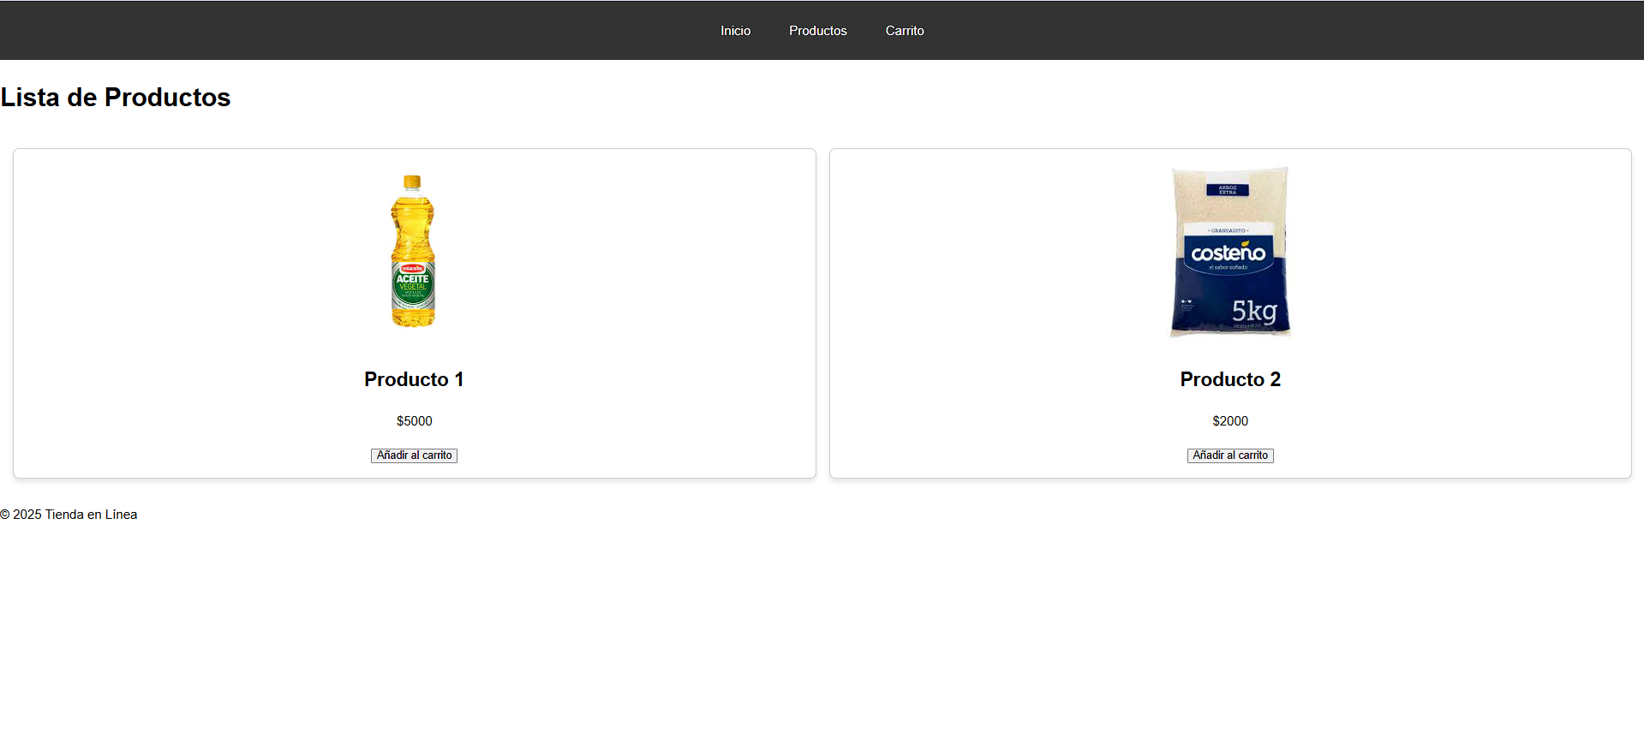

**3.2 Samsung Galaxy S8+ (360px - 740px):**

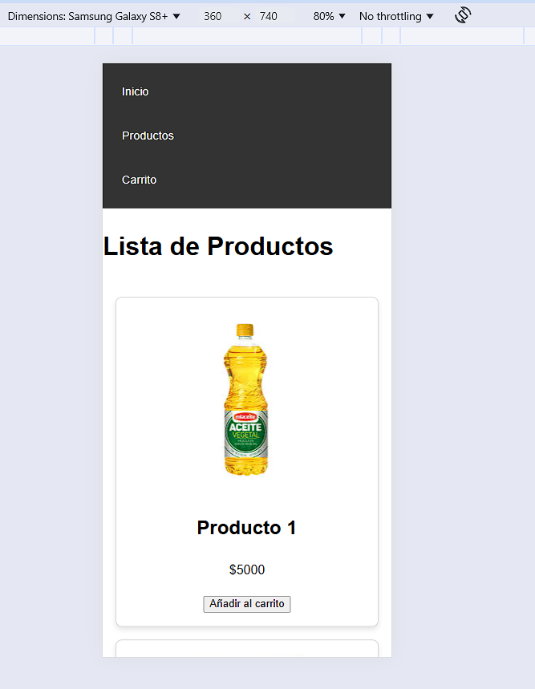

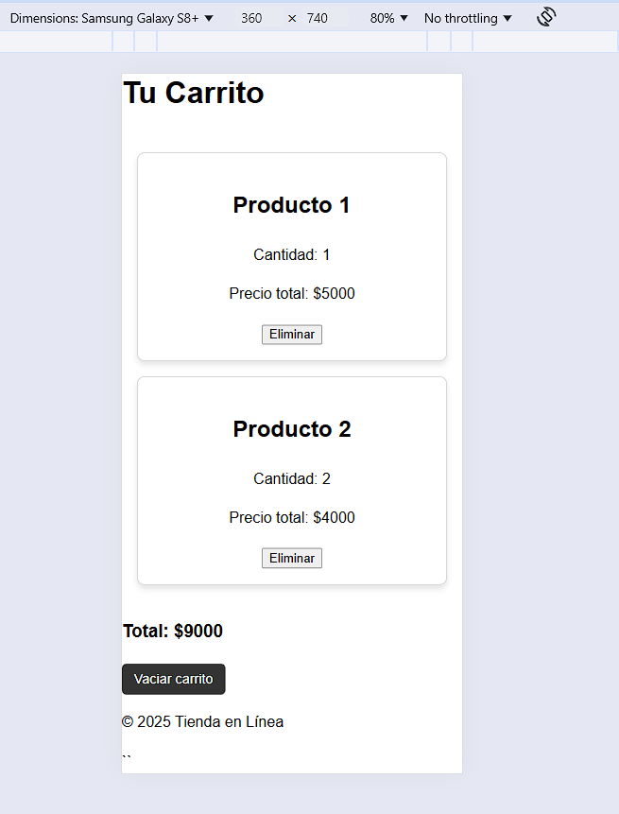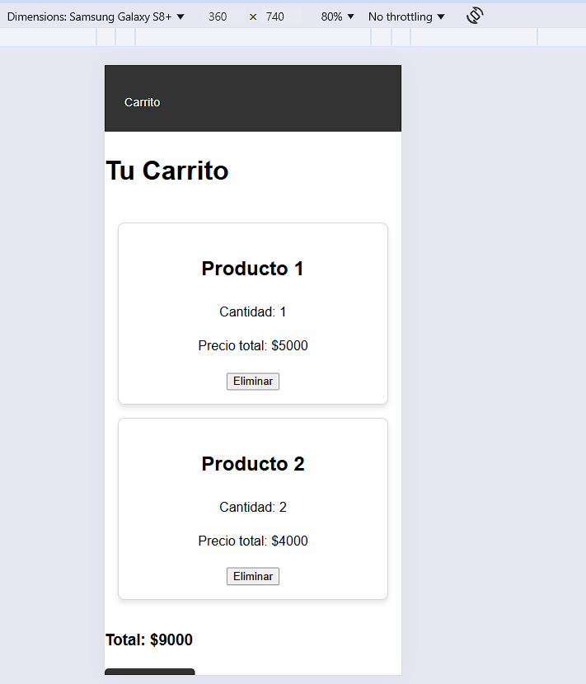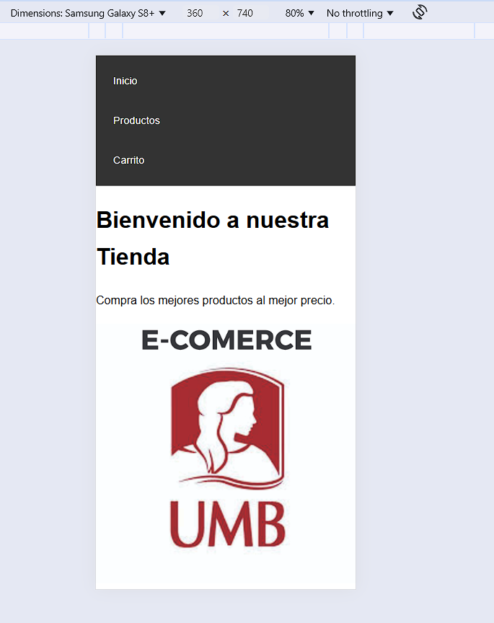

**Conclusión**

El diseño responsive se implementó con éxito utilizando **CSS Grid, Flexbox y media queries**. Las pruebas realizadas confirman que el sitio web es totalmente funcional y se adapta de manera efectiva a distintos dispositivos, garantizando una **experiencia de usuario óptima** y una navegación fluida.